GESTÃO DA QUALIDADE
A LUSO BRASILEIRA é uma empresa prestadora de serviços comprometida com o desenvolvimento sustentável. Tem como foco, especialmente, a satisfação de seus clientes, colaboradores e fornecedores, além da preservação do meio ambiente, da segurança e da saúde pela adoção de uma política de trabalho que visa à melhoria contínua dos seus processos, serviços e produtos.

MISSÃO
“Ser uma empresa especializada e confiável na prestação de serviços de limpeza, gestão de mão de obra, manutenção predial e serviços afins, comprometida com a excelência, responsabilidade social e preservação do meio ambiente, liberando o cliente para dedicar-se a sua atividade fim.”

NOSSO LEMA
“Nossa prioridade é a qualidade nos serviços e a satisfação do cliente.”

COMPROMISSOS
Como base de apoio para o atendimento da Missão e da Política de Gestão Integrada de Qualidade, Meio Ambiente e Segurança e Saúde Ocupacional, a LUSO BRASILEIRA, a partir de sua Direção, estabelece os seguintes compromissos:
» Buscar permanentemente a satisfação do nossos clientes oferecendo serviços com as características por eles desejadas.
» Atender às leis e regulamentos governamentais relativos ao meio ambiente, preservação ambiental e Saúde e Segurança no Trabalho.
» Melhorar continuamente o desempenho com relação à qualidade, gestão ambiental e SST através de inovação tecnológica, educação e boas práticas de gerenciamento.
» Promover uma cultura positiva no sentido de que todos os incidentes ambientais, de saúde e segurança ocupacional podem ser prevenidos e, para eventos inesperados, prover os recursos para programas de preparação e resposta capazes de minimizar a agressão às pessoas, ao ambiente ao patrimônio.

CÓDIGO DE ÉTICA

Objetivo:
Com o propósito de nortear os princípios ações e políticas, assegurando que as relações entre as pessoas sigam princípios éticos, a LUSO BRASILEIRA decidiu criar e divulgar este Código de Ética.
Abrangência:
O Código de Ética e Conduta espera que as relações com fornecedores, colaboradores, clientes, concorrentes, autoridades públicas, partes interessadas, prestadores de serviços, consultores e representantes comerciais sejam norteadas por esse Código, estabelecendo-se princípios morais em toda a cadeia de negócios:
Princípios:
Integridade nos negócios: honestidade nas relações comerciais e transparência em todos os processos da Organização;
Compromisso com o crescimento profissional de seus colaboradores;
Respeito e ética no trato com os fornecedores e o mercado;
Responsabilidade com o meio ambiente.
Relacionamento com fornecedores:
A LUSO BRASILEIRA entende que o relacionamento com os fornecedores é de fundamental importância para alcançar um resultado satisfatório na execução de seus serviços.
Em virtude dessa assertiva, disponibiliza a todos os fornecedores sua metodologia de compras de modo a fazê-los conhecer amplamente o Código de Conduta e Ética.
Em suas relações comerciais, não admite que compradores, chefes de compra ou outro profissional da área recebam qualquer tipo de vantagem, e/ou gratificações, seja de qual natureza for, independentemente da importância, mesmo que simbólica.
Relacionamento com colaboradores:
A LUSO BRASILEIRA, comprometida com o crescimento profissional de seus colaboradores, propicia ambiente limpo e com condições que permitam o desenvolvimento pleno das atividades e o acesso à melhor tecnologia de gestão, assegurando, paralelamente, o respeito mútuo e cordial entre todos os colaboradores.
Cumpre e faz cumprir a legislação trabalhista através de ações, condutas e de acordos sindicais.
A LUSO BRASILEIRA repudia discriminação relativa à raça, sexo, credo religioso, preferência sexual ou de qualquer natureza.
Relacionamento com clientes:
A LUSO BRASILEIRA, ao longo de seus 65 anos de existência, solidificou o relacionamento com seus clientes na medida em que tem ampla noção de ser parte do sucesso de seus parceiros comerciais, sempre através de práticas legítimas. Consequentemente, rejeita qualquer tipo de corrupção, adota uma política de preços justos, baseados em planilhas que incorporam custos reais e rejeita, de maneira sólida, preços aviltados. Busca conhecer e atender às necessidades de seus clientes.
Relacionamento com o mercado:
A LUSO BRASILEIRA entende que a concorrência leal é uma forma de estimular o mercado a praticar preços justos e, às empresas, a constante busca na melhoria de seus processos de modo a torná-las de fato competitivas.
Não busca obter informações confidenciais dos concorrentes, da mesma forma que não autoriza nenhum colaborador a divulgar informações versando sobre seus métodos administrativos, comerciais e operacionais.
Relacionamento com autoridades públicas:
A LUSO BRASILEIRA conduz todas as suas atividades de forma ética.
Entende que a corrupção causa danos e traz prejuízos a toda sociedade, compromete a livre concorrência e frustra os interesses públicos e privados.
A LUSO BRASILEIRA não admite nenhuma prática de corrupção por parte de seus colaboradores, fornecedores, consultores ou qualquer outro parceiro que se relacione com a Organização.
Adotamos as disposições da Lei Anticorrupção número 12.846/13.
Relacionamento com a comunidade:
A LUSO BRASILEIRA participa ativamente do desenvolvimento da comunidade na qual está inserida. Busca aperfeiçoar o bem-estar via a adoção de atividades e campanhas que possam melhorar a qualidade de vida, da renda e o aumento da empregabilidade.
Não tolera, de forma alguma, atividades que possam caracterizar trabalho infantil, em regime de escravidão ou em condição análoga.

Mantém um programa voltado para o aproveitamento e desenvolvimento de jovens aprendizes, na medida em que respeita todos os princípios legais na contratação de jovens inseridos na comunidade da qual faz parte.
Oferece, sem qualquer custo, os serviços de limpeza e conservação a uma escola localizada em área carente, empregando, preferencialmente, pais dos alunos nela matriculados.
Respeito ao meio ambiente:
A LUSO BRASILEIRA cumpre a legislação ambiental em todas as suas atividades, obtendo as licenças ambientais necessárias ao desenvolvimento das múltiplas tarefas cotidianas.
Respeita as normas e políticas de proteção ao meio ambiente, adotando práticas para evitar ou reduzir os impactos ambientais.
Os produtos e equipamentos empregados em suas atividades visam ao menor impacto nas condições ambientais.
Atua de forma a garantir que parceiros comerciais e fornecedores exerçam suas atividades igualmente de forma responsável com o meio ambiente.
Violação ao código de ética:
O descumprimento das normas contidas neste Código é passível de medidas disciplinares, conforme abaixo:
Advertência verbal;
Advertência por escrito;
Suspensão;
Dispensa sem justa causa;
Dispensa por justa causa.
A aplicação de qualquer uma das medidas disciplinares descritas acima será definida pelo Comitê de Ética de acordo com a gravidade da infração. A aplicação de uma medida disciplinar não depende de outra, sendo possível, por exemplo, a demissão por justa causa sem necessidade de advertência anterior.
Gestão do Código de Ética:
A gestão deste Código cabe à Comissão de Ética e Conduta da Companhia, que deverá também atualizar este documento periodicamente.

COMITÊ DE ÉTICA:
Coordenação: Tânia Dias
Patrícia Nascentes
Mayara Martins
Felipe Garcia
Marcelo Silveira

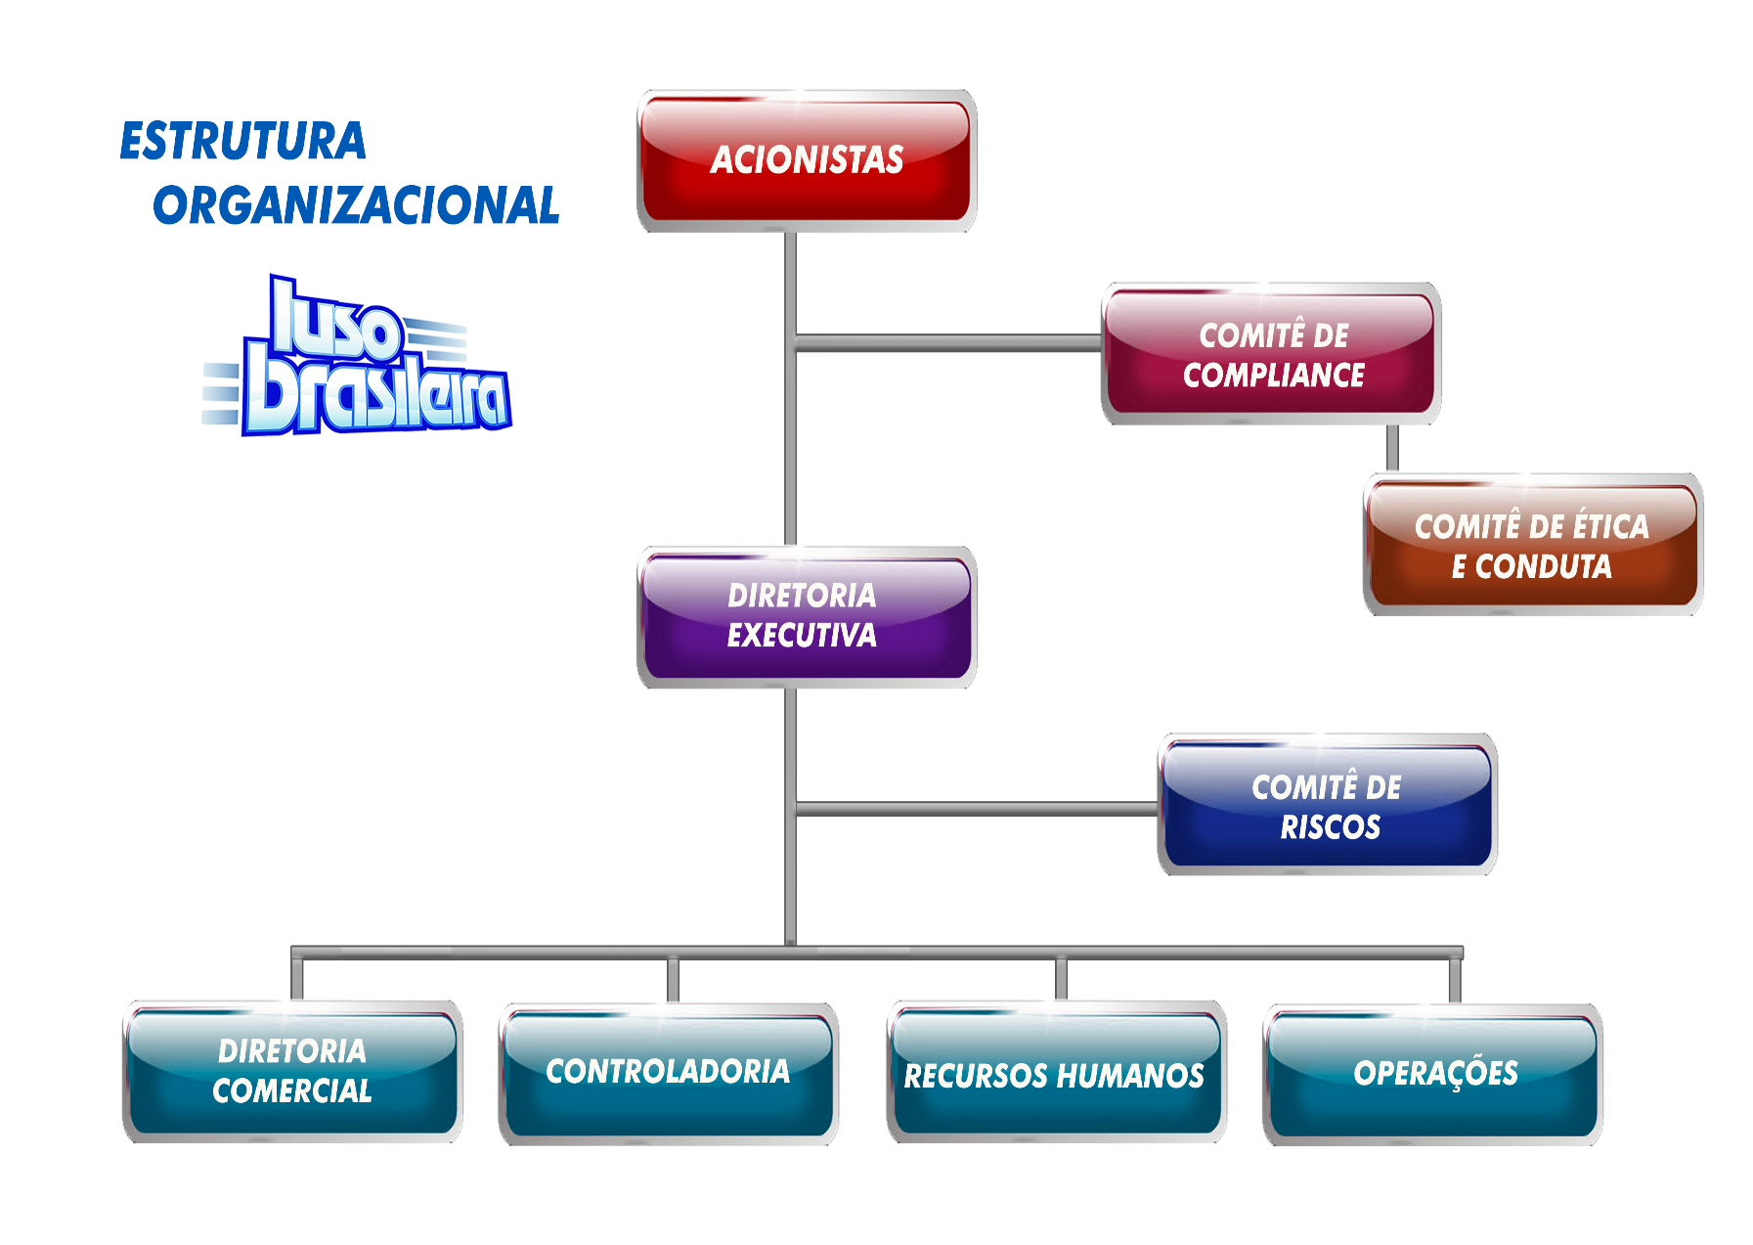

DECLARAÇÃO DE RECEBIMENTO DO CÓDIGO DE ÉTICA DA LUSO BRASILEIRA:
Declaro que recebi o Código de Ética da LUSO BRASILEIRA e estou ciente de seu conteúdo e de sua importância no exercício de todas as minhas atividades enquanto empregado ou profissional vinculado à Empresa. A assinatura do presente Termo, que me foi entregue após a disponibilização do referido Código, é manifestação de minha livre concordância e do meu compromisso em observá-lo e cumpri-lo integralmente. Comprometo-me, ainda, a informar, no endereço de e-mail etica@lusobras.com.br qualquer violação que chegue ao meu conhecimento. Confirmo, por fim, estar ciente acerca das sanções aplicáveis a cada um dos casos de violação deste Código.

Assinatura:
Local:
Data:
Nome completo:
Empresa:
Por favor, entregue este formulário assinado ao Departamento de Recursos Humanos

